Министерство

образования

Российской

Федерации

МОСКОВСКИЙ

ГОСУДАРСТВЕННЫЙ

ТЕХНИЧЕСКИЙ

УНИВЕРСИТЕТ

им
.
Н
.
Э
.
БАУМАНА

Факультет
:

Информатика

и

системы

управления

Кафедра

:
Информационная

безопасность

(
ИУ

8)

ТЕОРИЯ ИГР В СИСТЕМАХ ЗАЩИТЫ ИНФОРМАЦИИ

Лабораторная

работа

№
9

на

тему

:
«Алгоритмы кластерного анализа данных»

Вариант 13

Преподаватель
:

Захаров П.В.

Студент
:

Степанова

Е
.
А
.

Группа

:

ИУ8-21М

Москва

2026

Цель работы
Исследовать применение основных алгоритмов кластерного анализа, включая их модификации, на примере различных типов данных.

Постановка задачи
Выполнить разбиение предложенных данных с помощью указанного в варианте 13 алгоритма k-средних с использованием соответствующих метрик.
Кластерный анализ – процедура, заключающаяся в сборе данных, содержащих информацию о выборке объектов, и последующем упорядочивании объектов в сравнительно однородные группы на основе какого-либо признака(ов).
Формально: пусть X –множество объектов, Y – множество кластеров. Задана функция расстояния между объектами $ρ\left(x,x^{'}\right).$Имеется конечная обучающая выборка объектов $X^{m}=\{x_{1},..,x_{m}\}⊂X$. Требуется разбить выборку на непересекающиеся подмножества, называемые кластерами, так, чтобы каждый кластер состоял из объектов, близких по метрике $ρ$, а объекты разных кластеров существенно отличались. При этом каждому объекту $x_{i}ϵ$ $X^{m}$ приписывается номер кластера $y_{i}$.
Алгоритмы кластеризации – это функция $φ:X→Y$, которая любому объекту $x ϵ X$ ставит в соответствие номер кластера $y ϵ Y.$Множество Y в некоторых случаях известно заранее, однако чаще ставится задача определить оптимальное число кластеров с точки зрения того или иного критерия качества кластеризации.
Существует множество методов кластерного анализа, наиболее известные из них:
- Вероятностные алгоритмы (k-средних);
- Подходы на основе применения искусственного интеллекта (НС Кохонена);
- Теоретико-графовый подход и др.
В алгоритме k-средних минимизируется суммарное квадратичное отклонение точек кластеров от центров этих кластеров:
$S= \sum_{i=1}^{k}{\sum_{x_{j}∈Y_{i}}{{(x_{j}-μ_{i})}^{2}}}$,
где k – количество кластеров (задано заранее); $Y_{i}-$ полученные кластеры, i = 1, …., k; $μ_{i}$ – центр масс $x_{j}∈Y_{i}$.
Суть алгоритма заключается в следующем: на каждой итерации перевычисляется центр масс для каждого кластера, полученного на предыдущем шаге, затем кластеризуемые точки $x_{j}∈R^{d}$ разбиваются на кластеры вновь в соответствии с тем, какой из новых центров оказался ближе по выбранной метрике. Алгоритм завершается, когда на 1-й итерации не изменяется центр масс кластеров. Это происходит за конечное число итераций, так как количество возможных разбиений конечного множества конечно, и на каждом шаге суммарное квадратичное отклонение S не увеличивается, поэтому зацикливание невозможно.
НС Кохонена – класс НС, основным элементом которых является слой Кохонена, состоящий из k адаптивных линейных сумматоров. Они имеют одинаковое число входов m и получают на свои входы вектор входных сигналов $x=\left(x_{1},…,x_{m}\right).$ На выходе j-го линейного элемента имеем сигнал
$$y_{i}=w_{j0}+\sum_{i=1}^{m}{w_{ji}x_{i}}$$
Выходной сигнал слоя Кохонена обрабатываются по правилу «победитель получает всё»: наибольший сигнал превращается в единичный, остальные обращаются в ноль. Таким образом, применительно к задаче кластеризации каждому j-му нейрону ставятся в соответствие точки-центры кластеров, для входного вектора $x=\left(x_{1},…,x_{m}\right)$ dвычисляются расстояния $ρ_{j}(x)$, и тот нейрон, до которого это расстояние минимально, выдает единицу, остальные – нуль.

Ход работы

Рассмотрим пример выполнения кластеризации данных на примере разбивки на кластере координатных точек на форме приложения по методу k-средних$.$ Пусть пользователь ввел семь координатных точек:
$x_{1}=\left(143, 213\right), x_{2}=\left(180, 220\right), x_{3}=\left(183, 249\right), x_{4}=\left(271, 253\right), x_{5}=\left(226, 253\right), x_{6}=\left(315, 275\right), x_{7}=\left(266, 297\right)$,
а также задал два кластера точками:
$$Y_{1}=\left(159, 238\right), Y_{2}=\left(270, 278\right)$$
Теперь в цикле по всем исходным точкам нужно рассчитать расстояние $ρ$ по заданной метрике от каждой точки до центра каждого из заданных кластеров и отнести точку к тому или иному кластеру из соображений минимальности расстояния до центра кластера.
На следующем шаге алгоритма перерассчитываются новые центры кластеров (как центры масс точек, отнесенных к j-му кластеру):
$$Y_{1}^{'}=\left(168, 227\right); Y_{2}^{'}=\left(269, 269\right).$$
После чего процедура расчета расстояний $ρ_{ij}$до новых центров кластеров и отнесения к тому или иному кластеру повторяется до тех пор, пока на очередном шаге алгоритма больше не произойдет изменений центров кластеров относительно предыдущего шага:
$$Y_{j}^{l+1}=Y_{j}^{l}, j=1, …, k$$
Тогда работу алгоритма можно считать законченной. Примеры показан на рисунках ниже.
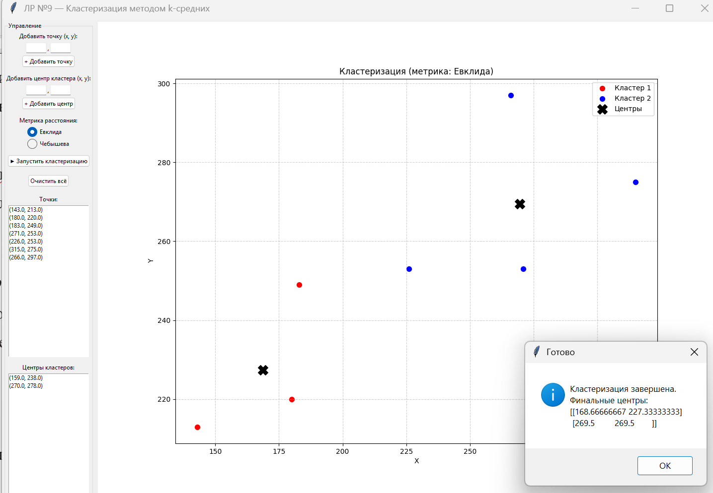
Рис 1. Пример работы программ: результат разбиения точек на кластеры по метрике расстояния - Евклида

Приложение А.
Файл ‘lab1.py’.

import tkinter as tk
from tkinter import ttk, messagebox
import matplotlib.pyplot as plt
from matplotlib.backends.backend_tkagg import FigureCanvasTkAgg
import numpy as np

# ------------------ Метрики расстояния ------------------
def euclidean_distance(p1, p2):
return np.sqrt((p1[0] - p2[0]) ** 2 + (p1[1] - p2[1]) ** 2)

def chebyshev_distance(p1, p2):
return max(abs(p1[0] - p2[0]), abs(p1[1] - p2[1]))

def manhattan_distance(p1, p2):
return abs(p1[0] - p2[0]) + abs(p1[1] - p2[1])

# ------------------ Алгоритм k-средних ------------------
def kmeans(points, centers, metric_func):
points = np.array(points)
centers = np.array(centers, dtype=float)
k = len(centers)
prev_centers = centers.copy() + 1 # чтобы начать цикл

step = 0
max_steps = 100

while step < max_steps and not np.allclose(centers, prev_centers, atol=1e-4):
prev_centers = centers.copy()

# Присваиваем точки к ближайшим центрам
labels = []
for p in points:
dists = [metric_func(p, c) for c in centers]
labels.append(np.argmin(dists))
labels = np.array(labels)

# Новые центры = среднее арифметическое точек в кластере
new_centers = []
for j in range(k):
cluster_points = points[labels == j]
if len(cluster_points) > 0:
new_centers.append(np.mean(cluster_points, axis=0))
else:
new_centers.append(centers[j])
centers = np.array(new_centers)
step += 1

# Финальная разметка
labels = []
for p in points:
dists = [metric_func(p, c) for c in centers]
labels.append(np.argmin(dists))

return centers, np.array(labels)

# ------------------ GUI приложение ------------------
class KMeansApp:
def __init__(self, root):
self.root = root
self.root.title("ЛР №9 — Кластеризация методом k-средних")
self.root.geometry("1100x750")

# Данные
self.points = [] # список точек (x, y)
self.centers = [] # начальные центры
self.metric = tk.StringVar(value="Евклида")

self.create_widgets()

def create_widgets(self):
# Левая панель управления
left_frame = ttk.LabelFrame(self.root, text="Управление", width=280)
left_frame.pack(side=tk.LEFT, fill=tk.Y, padx=5, pady=5, ipadx=5)

# Ввод точек
ttk.Label(left_frame, text="Добавить точку (x, y):").pack(pady=2)
point_frame = ttk.Frame(left_frame)
point_frame.pack(pady=2)
self.x_entry = ttk.Entry(point_frame, width=8)
self.x_entry.pack(side=tk.LEFT)
ttk.Label(point_frame, text=",").pack(side=tk.LEFT)
self.y_entry = ttk.Entry(point_frame, width=8)
self.y_entry.pack(side=tk.LEFT)
ttk.Button(left_frame, text="+ Добавить точку", command=self.add_point).pack(pady=2)

# Кнопка для добавления примера из методички
ttk.Button(left_frame, text="📋 Загрузить пример из методички",
command=self.load_example).pack(pady=5)

# Ввод центров кластеров
ttk.Label(left_frame, text="Добавить центр кластера (x, y):").pack(pady=(10,2))
center_frame = ttk.Frame(left_frame)
center_frame.pack(pady=2)
self.cx_entry = ttk.Entry(center_frame, width=8)
self.cx_entry.pack(side=tk.LEFT)
ttk.Label(center_frame, text=",").pack(side=tk.LEFT)
self.cy_entry = ttk.Entry(center_frame, width=8)
self.cy_entry.pack(side=tk.LEFT)
ttk.Button(left_frame, text="+ Добавить центр", command=self.add_center).pack(pady=2)

# Выбор метрики
ttk.Label(left_frame, text="Метрика расстояния:").pack(pady=(10,2))
metric_frame = ttk.Frame(left_frame)
metric_frame.pack()
ttk.Radiobutton(metric_frame, text="Евклида", variable=self.metric,
value="Евклида", command=self.update_plot).pack(anchor=tk.W)
ttk.Radiobutton(metric_frame, text="Чебышева", variable=self.metric,
value="Чебышева", command=self.update_plot).pack(anchor=tk.W)
ttk.Radiobutton(metric_frame, text="Манхэттен", variable=self.metric,
value="Манхэттен", command=self.update_plot).pack(anchor=tk.W)

# Кнопки управления
ttk.Button(left_frame, text="▶ Запустить кластеризацию",
command=self.run_clustering).pack(pady=10)
ttk.Button(left_frame, text="🗑 Очистить всё", command=self.clear_all).pack(pady=5)

# Таблица расстояний
ttk.Label(left_frame, text="Расстояния до центров:", font=('Arial', 9, 'bold')).pack(pady=(10,2))
self.dist_text = tk.Text(left_frame, height=8, width=30, font=('Courier', 8))
self.dist_text.pack(pady=2, fill=tk.BOTH, expand=True)

# Список точек
ttk.Label(left_frame, text="Точки:").pack(pady=(10,2))
self.points_listbox = tk.Listbox(left_frame, height=6)
self.points_listbox.pack(fill=tk.BOTH, expand=True, padx=5)

# Список центров
ttk.Label(left_frame, text="Центры кластеров:").pack(pady=(5,2))
self.centers_listbox = tk.Listbox(left_frame, height=3)
self.centers_listbox.pack(fill=tk.BOTH, expand=True, padx=5)

# Правая часть — график
right_frame = ttk.Frame(self.root)
right_frame.pack(side=tk.RIGHT, fill=tk.BOTH, expand=True, padx=5, pady=5)

self.fig, self.ax = plt.subplots(figsize=(8, 7))
self.canvas = FigureCanvasTkAgg(self.fig, master=right_frame)
self.canvas.get_tk_widget().pack(fill=tk.BOTH, expand=True)

self.update_plot()

def load_example(self):
"""Загружает пример из методички (стр. 49)"""
self.clear_all()
# Точки из примера
example_points = [(143, 213), (180, 220), (183, 249),
(271, 253), (226, 253), (315, 275), (266, 297)]
for p in example_points:
self.points.append(p)
self.points_listbox.insert(tk.END, f"({p[0]}, {p[1]})")

# Центры из примера
example_centers = [(159, 238), (270, 278)]
for c in example_centers:
self.centers.append(c)
self.centers_listbox.insert(tk.END, f"({c[0]}, {c[1]})")

self.update_plot()
messagebox.showinfo("Загружено", "Загружен пример из методички\n(7 точек, 2 центра)")

def add_point(self):
try:
x = float(self.x_entry.get())
y = float(self.y_entry.get())
self.points.append((x, y))
self.points_listbox.insert(tk.END, f"({x}, {y})")
self.x_entry.delete(0, tk.END)
self.y_entry.delete(0, tk.END)
self.update_plot()
except ValueError:
messagebox.showerror("Ошибка", "Введите числа для x и y")

def add_center(self):
try:
x = float(self.cx_entry.get())
y = float(self.cy_entry.get())
self.centers.append((x, y))
self.centers_listbox.insert(tk.END, f"({x}, {y})")
self.cx_entry.delete(0, tk.END)
self.cy_entry.delete(0, tk.END)
self.update_plot()
except ValueError:
messagebox.showerror("Ошибка", "Введите числа для x и y")

def clear_all(self):
self.points = []
self.centers = []
self.points_listbox.delete(0, tk.END)
self.centers_listbox.delete(0, tk.END)
self.dist_text.delete(1.0, tk.END)
self.update_plot()

def calculate_distances(self):
"""Вычисляет и отображает расстояния от каждой точки до центров"""
if len(self.points) == 0 or len(self.centers) == 0:
return

metric_name = self.metric.get()
if metric_name == "Евклида":
metric_func = euclidean_distance
elif metric_name == "Чебышева":
metric_func = chebyshev_distance
else:
metric_func = manhattan_distance

self.dist_text.delete(1.0, tk.END)
self.dist_text.insert(tk.END, f"Метрика: {metric_name}\n")
self.dist_text.insert(tk.END, "-" * 35 + "\n")
self.dist_text.insert(tk.END, f"{'Точка':^12} | {'Расст. до центров':^20}\n")
self.dist_text.insert(tk.END, "-" * 35 + "\n")

for i, p in enumerate(self.points):
dists = []
for c in self.centers:
dists.append(metric_func(p, c))

dist_str = " ".join([f"C{j+1}:{d:6.2f}" for j, d in enumerate(dists)])
# Определяем ближайший центр
min_idx = np.argmin(dists)
self.dist_text.insert(tk.END, f"p{i+1}:{p!s:8} | {dist_str}\n")
self.dist_text.insert(tk.END, f" → ближайший: C{min_idx+1}\n")

def run_clustering(self):
if len(self.points) == 0:
messagebox.showwarning("Предупреждение", "Добавьте хотя бы одну точку")
return
if len(self.centers) < 2:
messagebox.showwarning("Предупреждение", "Добавьте хотя бы 2 центра кластеров")
return

metric_name = self.metric.get()
if metric_name == "Евклида":
metric_func = euclidean_distance
elif metric_name == "Чебышева":
metric_func = chebyshev_distance
else:
metric_func = manhattan_distance

# Сохраняем начальные центры для отображения
initial_centers = self.centers.copy()

# Запускаем кластеризацию
final_centers, labels = kmeans(self.points, self.centers, metric_func)

# Визуализация результата
self.ax.clear()
colors = ['red', 'blue', 'green', 'orange', 'purple', 'brown', 'pink', 'gray', 'olive', 'cyan']
points_arr = np.array(self.points)

for i in range(len(final_centers)):
cluster_points = points_arr[labels == i]
if len(cluster_points) > 0:
self.ax.scatter(cluster_points[:, 0], cluster_points[:, 1],
color=colors[i % len(colors)], label=f'Кластер {i+1}', s=60, alpha=0.7)

# Финальные центры
self.ax.scatter(final_centers[:, 0], final_centers[:, 1],
color='black', marker='X', s=250, label='Финальные центры', zorder=5)

# Начальные центры (для сравнения)
initial_arr = np.array(initial_centers)
self.ax.scatter(initial_arr[:, 0], initial_arr[:, 1],
color='gray', marker='o', s=150, label='Начальные центры', alpha=0.5, zorder=4)

self.ax.set_title(f"Кластеризация k-средних (метрика: {metric_name})")
self.ax.set_xlabel("X")
self.ax.set_ylabel("Y")
self.ax.legend()
self.ax.grid(True, linestyle='--', alpha=0.6)
self.canvas.draw()

# Вывод результата
result_str = f"Кластеризация завершена!\n"
result_str += f"Метрика: {metric_name}\n"
result_str += f"Начальные центры: {initial_centers}\n"
result_str += f"Финальные центры:\n"
for i, c in enumerate(final_centers):
result_str += f" Кластер {i+1}: ({c[0]:.2f}, {c[1]:.2f})\n"

# Подсчёт точек по кластерам
for i in range(len(final_centers)):
count = np.sum(labels == i)
result_str += f" Кластер {i+1}: {count} точек\n"

messagebox.showinfo("Результат кластеризации", result_str)

def update_plot(self):
self.ax.clear()

# Отображаем точки
if self.points:
pts = np.array(self.points)
self.ax.scatter(pts[:, 0], pts[:, 1], color='blue', label='Точки', s=60, alpha=0.7)

# Подписываем точки
for i, p in enumerate(self.points):
self.ax.annotate(f' {i+1}', (p[0], p[1]), fontsize=8, alpha=0.7)

# Отображаем центры
if self.centers:
cents = np.array(self.centers)
self.ax.scatter(cents[:, 0], cents[:, 1], color='red', marker='X', s=200, label='Центры', zorder=5)

# Подписываем центры
for i, c in enumerate(self.centers):
self.ax.annotate(f' C{i+1}', (c[0], c[1]), fontsize=10, fontweight='bold', color='darkred')

# Рисуем линии от точек к ближайшим центрам (для визуализации)
if len(self.points) > 0 and len(self.centers) > 1:
metric_name = self.metric.get()
if metric_name == "Евклида":
metric_func = euclidean_distance
elif metric_name == "Чебышева":
metric_func = chebyshev_distance
else:
metric_func = manhattan_distance

# Определяем принадлежность точек к центрам
for p in self.points:
dists = [metric_func(p, c) for c in self.centers]
nearest_idx = np.argmin(dists)
nearest_center = self.centers[nearest_idx]
# Рисуем пунктирную линию
self.ax.plot([p[0], nearest_center[0]], [p[1], nearest_center[1]],
'gray', linestyle=':', alpha=0.3, linewidth=0.8)

self.ax.set_title("Исходные данные (пунктир — к ближайшему центру)")
self.ax.set_xlabel("X")
self.ax.set_ylabel("Y")
self.ax.legend()
self.ax.grid(True, linestyle='--', alpha=0.6)
self.canvas.draw()

# Обновляем таблицу расстояний
self.calculate_distances()

# ------------------ Запуск ------------------
if __name__ == "__main__":
root = tk.Tk()
app = KMeansApp(root)
root.mainloop()

